M19.003.Skutočné Zaúčtovanie
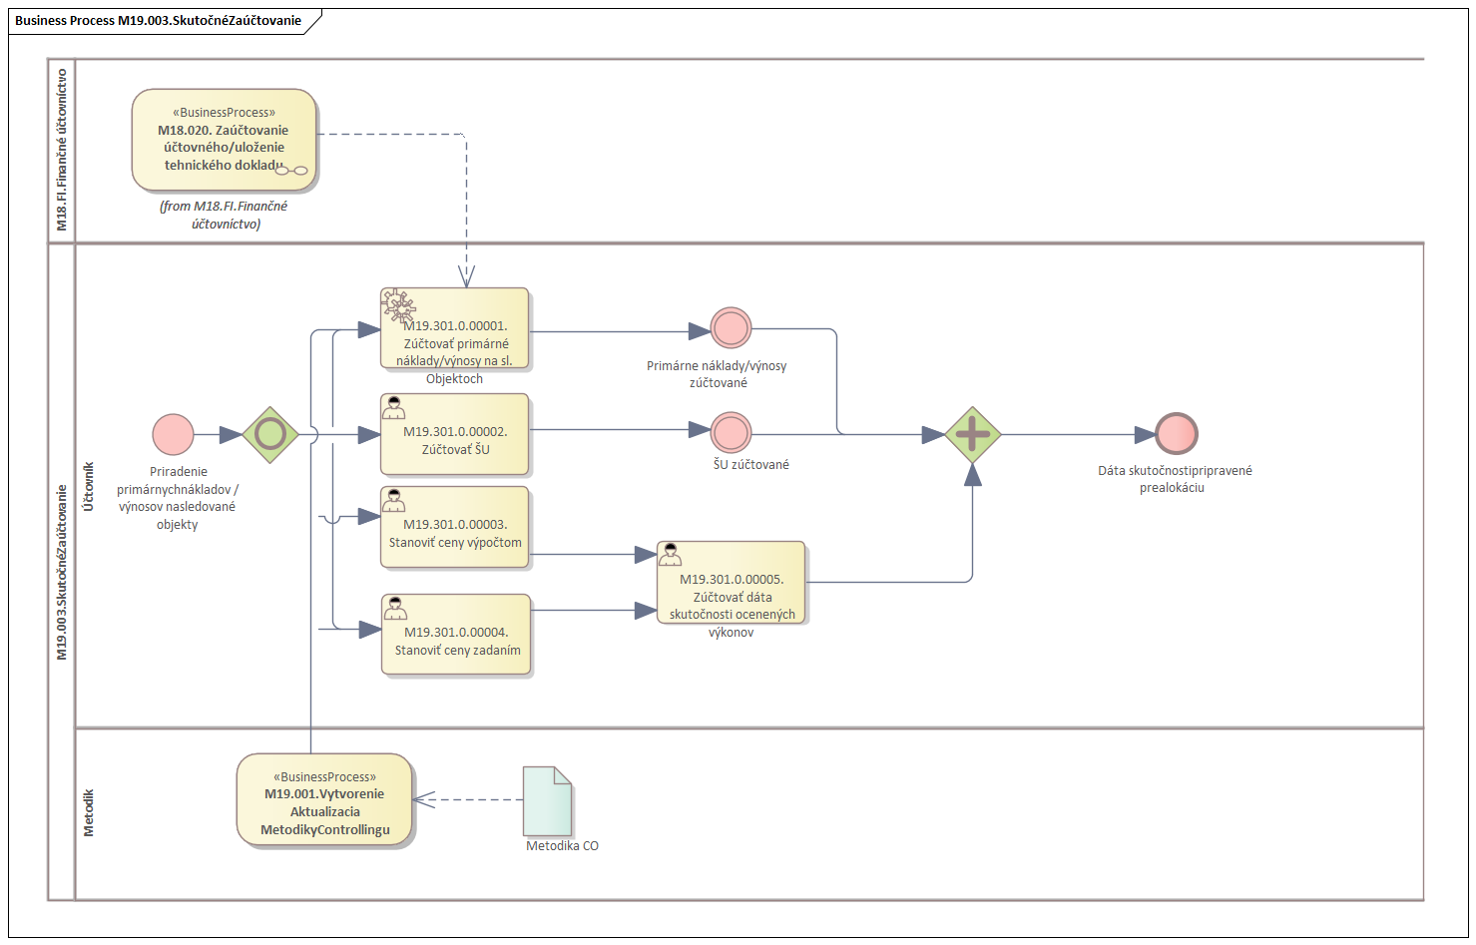
Obrázok 1 – Procesný model

Popis procesu

Proces zabezpečuje zaúčtovanie účtovného dokladu z finančného účtovníctva a zároveň zúčtovanie primárnych nákladov/výnosov na sledované objekty.

Súčasťou popisu procesu je aj zúčtovanie štatistických ukazovateľov na objekty nákladového účtovníctva.
Zúčtovanie ocenených výkonov vyžaduje stanoviť ceny výkonu a to výpočtom alebo priamym zadaním.
Skutočné zaúčtovania musia byť v súlade so schválenou metodikou nákladového účtovníctva.

Výstupom procesu budú dáta skutočnosti pripravené pre alokáciu, podľa požiadaviek metodiky nákladového účtovníctva.

Roly a aktivity

Tabuľka rolí a aktivít
 | Proces | M19.003.
 | Org./Odd. | SkutočnéZaúčtovanie
Rola |  | Účtovník
Aktivita | M19.301.0.00001. | Zúčtovať primárne náklady/výnosy na sl. objektoch
 | M19.301.0.00002. | Zúčtovať ŠU
 | M19.301.0.00003. | Stanoviť ceny výpočtom
 | M19.301.0.00004. | Stanoviť ceny zadaním
 | M19.301.0.00005. | Zúčtovať dáta skutočných ocenených výkonov
Vstup do procesu | Zúčtovanie nákladov/výnosov na sledované objekty
Výstup z procesu | Dáta skutočnosti pripravené pre alokáciu
Tabuľka 1 - roly a aktivity

Popis vykonaných aktivít
Aktivita | Popis
M19.301.0.00001. | - Aktivita predstavuje automatizované spracovanie na základe vyvolaného podnetu používateľa.
M19.301.0.00002. | Zúčtovanie štatistických ukazovateľov (ŠU) predstavuje evidovanie štatistických informácií v merných jednotkách na objekt nákladového účtovníctva. ŠU sú zúčtovávané k určitému dátumu, pričom systém automaticky doplní obdobie, za ktoré k zúčtovaniu dochádza. Pri zúčtovaní má byť použitý minimálne jeden objekt nákladového účtovníctva. Po zúčtovaní ŠU systém vygeneruje CO doklad.
M19.301.0.00003. | Pred samotným zúčtovaním výkonov je potrebné definovať cenu výkonov. Jednou z alternatív ocenenia je výpočet ceny zo skutočných nákladov a množstva výkonov, účtovaných na nákladovom stredisku. Cena výkonu je systémom vypočítaná za určitý časový horizont, pričom ju môžeme vypočítať pre všetky nákladové strediská (NS) v rámci nákladového okruhu (NOK), pre variant výberu NS alebo pre konkrétnu skupinu NS.
M19.301.0.00004. | Pred samotným zúčtovaním výkonov je potrebné definovať cenu výkonov. Jednou z alternatív ocenenia je priame zadanie ceny výkonu NS za určitý časový horizont, pričom cena výkonu pozostáva z variabilnej a fixnej zložky, ktorá bude vychádzať z metodiky nákladového účtovníctva.
M19.301.0.00005. | Ak je definovaná cena výkonu, množstvo oceneného výkonu je možné zúčtovať v rámci účtovníctva NS na objekty nákladového účtovníctva. Ocenený výkon sa zúčtováva k určitému dátumu. Systém automaticky doplní obdobie a fiškálny rok, v ktorom k zúčtovaniu dochádza. Pri zúčtovaní výkonu má byť použitý minimálne jeden objekt nákladového účtovníctva. Zúčtovanie oceneného výkonu bude zaznamenané pod sekundárnym nákladovým druhom (ND), pričom systém vygeneruje CO doklad.

Business workflow
Rola: | M19.003. | Účtovník
Aktivita: | M19.301.0.00002. | Zúčtovať ŠU
FIORI: | ID KB31N | Zadanie ŠU
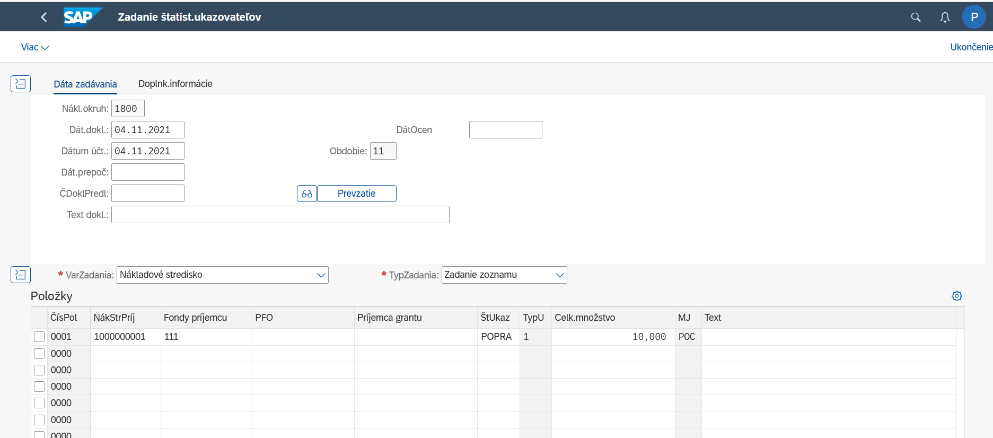
Obrázok 2

Poznámky k obrázku:

FIORI app pre zaznamenanie ŠU poskytuje širší výber polí pre ich naplnenie, v závislosti od toho aká je požiadavka pre zaznamenanie ŠU. Variantom a typom zadania je možné regulovať výber a kombináciu polí pre zaznamenanie ŠU. Polia sú označované ako povinné alebo podmienene povinné. Označenie povinných a podmienene povinných polí je zaznamenané v tabuľke č. 2. Pre výber a naplnenie polí je rozhodujúca metodika, ktorá definuje požiadavky danej organizácie na ich rozsah vyplnenia, pri zaznamenaní ŠU. Pri použití iného výberu polí pre zaznamenanie ŠU, sa vytvára nový doklad.

ZOZNAM POLÍ | VSTUP[x] | VÝSTUP[x] | ČISELNÍK[názov/tab] | M.CODE[x] | POVINNÝ[X|D]
Nákladový okruh | X | X | M19_KZC_001 - Nákladové okruhy | X | X
Dátum dokladu | X | X | M00_KZC_002 -Kalendár | X | X
Dátum účtovania | X | X | M00_KZC_002 - Kalendár | X | X
Dátum prepočtu | X | X | M00_KZC_002 -Kalendár | X | D
Č.Dok.Predlohy | X | X |  | X | D
Text dokladu | X | X |  |  | X
Obdobie | X | X |  |  | X
Dátum ocen. | X | X | M00_KZC_002 -Kalendár | X | D
Nak.stredisko príjemcu | X | X | M19_KZC_008 - Nákladové strediská | X | D
Príj.druh výkonu | X | X | M19_KZC_012 – Druh výkonu | X | D
Zákazka príjemcu | X | X | M19_KZC_010 - CO zákazky | X | D
Prvok ŠPP príjemcu | X | X | M20_KZC_002 - ŠPP-prvky | X | D
Príjemca Sieť.diagram | X | X | M20_KZC_003 – Sieťový diagram | X | D
Fondy príjemcu | X | X | M15_KZC_FM07 - Fond | X | D
Funkčná oblasť | X | X | M15_KZC_FM06 - Funkčná oblasť | X | D
Príjemca grantu | X | X | M15_KZC_GM01 – Grant | X | D
UO nehnuteľnosti | X | X | M18_KZC_001 - Účtovný okruh | X | D
Prij. hospodárska jednotka | X | X | M16_KZC_038 - Hospodárska jednotka | X | D
Príj. kľúč vedl.nákladov nehnuteľnosti | X | X | M19_KZC_009 – Druh prevádzkových nákladov | X | D
Príj. zúčtovacia jednotka nehnuteľnosti | X | X | M16_KZC_043 - Zúčtovacia jednotka | X | D
Ref. dátum príjemcu | X | X | M00_KZC_002 - Kalendár | X | D
Štatistický ukazovateľ | X | X | M19_KZC_011 - Štatistický ukazovateľ | X | X
Celk. množstvo | X | X |  |  | X
Osobné číslo | X | X | M01-KZC_001 - Osobné čísla zamestnancov | X | D
Text | X | X |  |  | D
Tabuľka 2
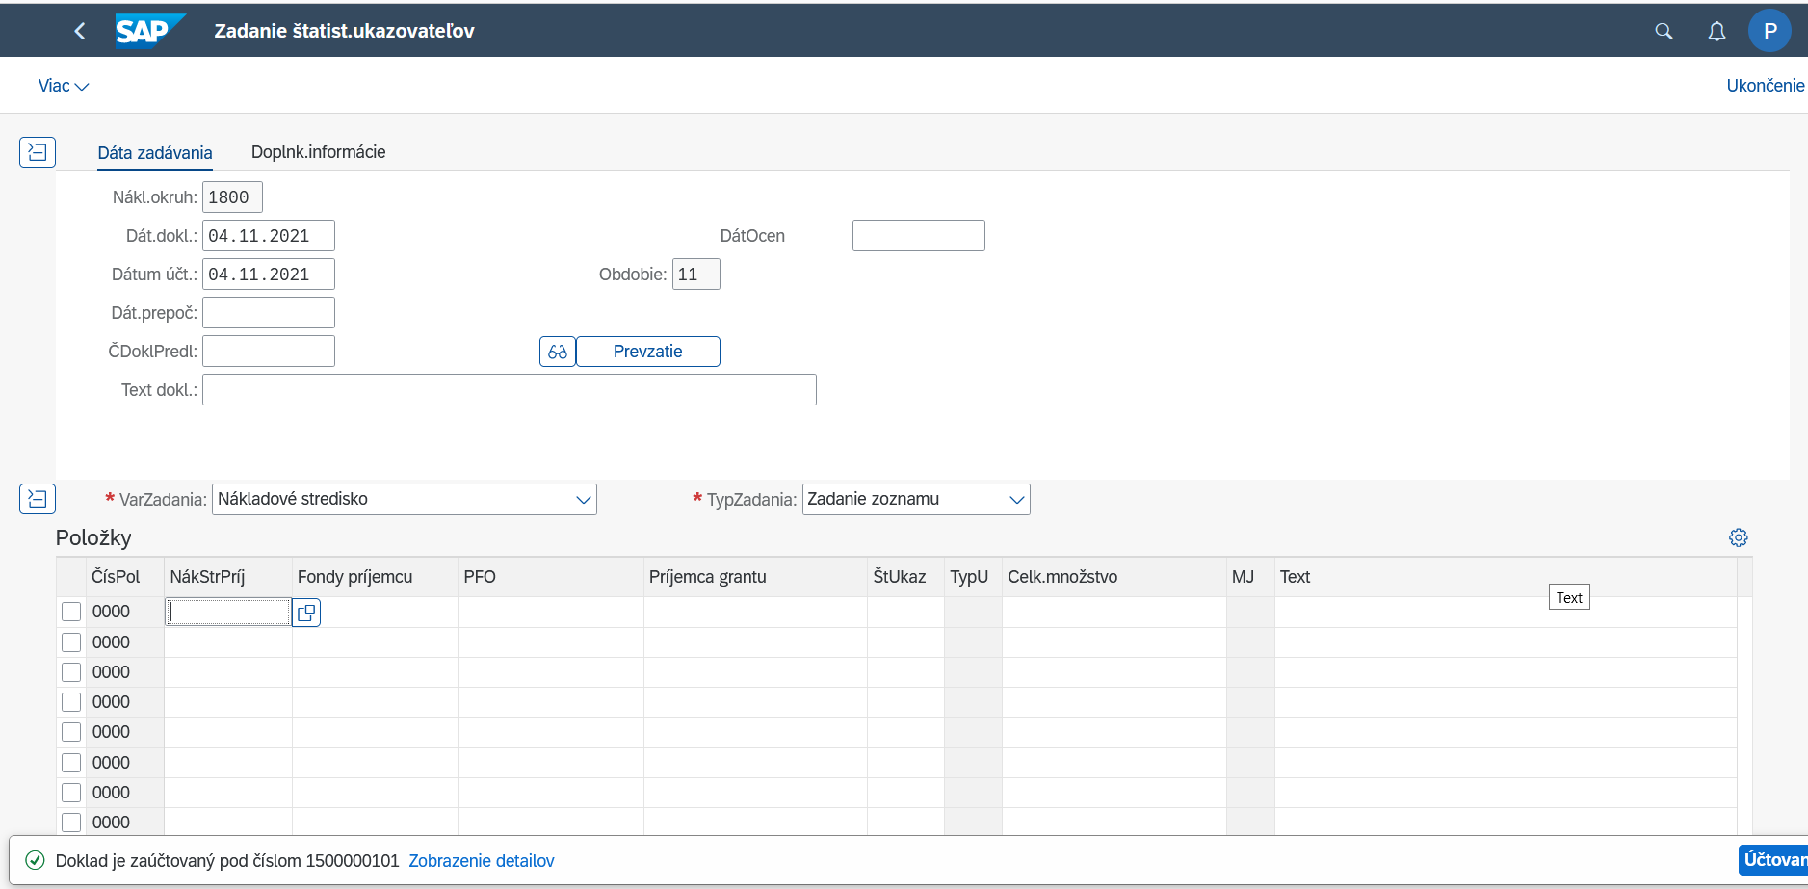
Obrázok 3
Poznámky k obrázku:

Po zaznamenaní ŠU sa vytvára doklad.
Rola: | M19.003. | Účtovník
Aktivita: | M19.301.0.00003. | Stanoviť ceny výpočtom
FIORI: | ID KSII | Vykonanie stanovenia skut.tarify

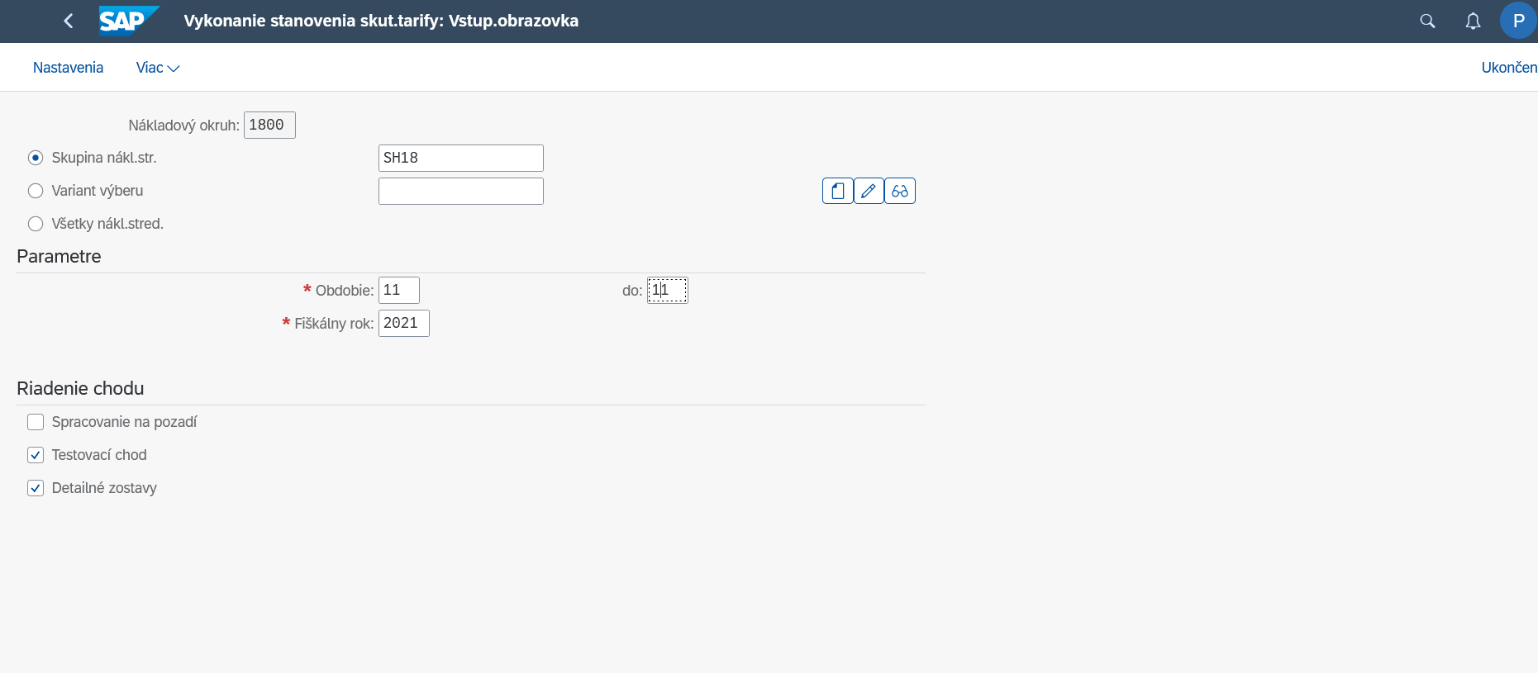

Obrázok 4
Poznámky k obrázku:

FIORI app pre výpočet tarify DV poskytuje možnosť spustiť výpočet na vybranej skupine NS, v testovacom alebo produkčnom režime. Polia sú označované ako povinné alebo podmienene povinné. Označenie povinných a podmienene povinných polí je zaznamenané v tabuľke č. 3. Pre podmienky zmien vo výpočte tarify DV je rozhodujúca metodika, ktorá definuje požiadavky danej organizácie.

ZOZNAM POLÍ | VSTUP[x] | VÝSTUP[x] | ČISELNÍK[názov/tab] | M.CODE[x] | POVINNÝ[X|D]
Nákladový okruh | X | X | M19_KZC_001 - Nákladové okruhy | X | X
Skupina NS | X | X | M19_KZC_006 - Štandardná hierarchia nákladových stredísk | X | D
Všetky NS | X | X |  |  | D
Obdobie | X | X | M00_KZC_004 - Obdobie | X | X
Fiškálny rok | X | X | M00_KZC_006 - Rok | X | X
Spracovanie na pozadí | X | X |  |  | D
Testovací chod | X | X |  |  | D
Detailné zostavy | X | X |  |  | D
Tabuľka 3
Rola: | M19.003. | Účtovník
Aktivita: | M19.301.0.00004. | Stanoviť ceny zadaním
FIORI: | ID KP26 | Plánovanie výkonov/taríf
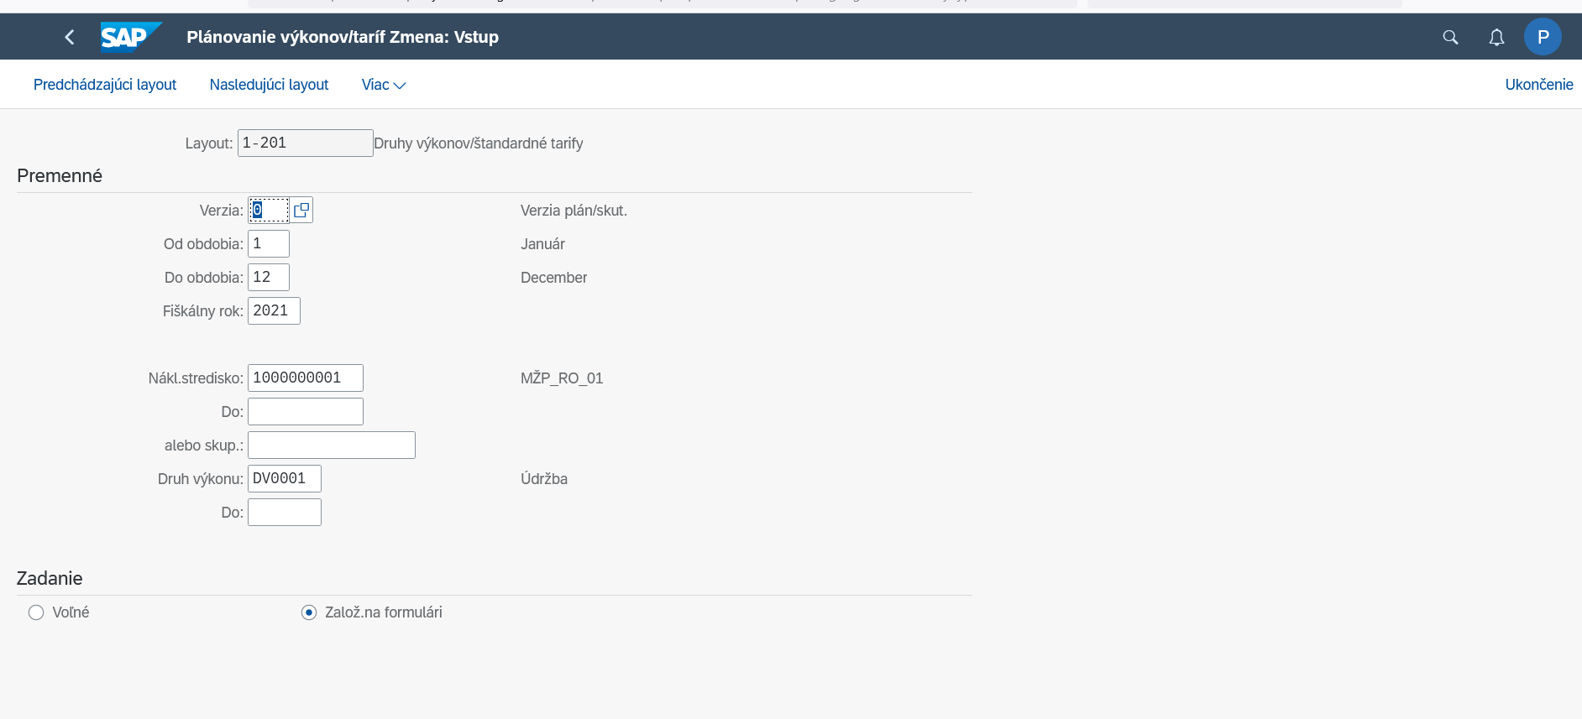

Obrázok 5
Poznámky k obrázku:

FIORI app pre plánovanie výkonov/taríf vo verzii 0 (skutočnosť), poskytuje možnosť spustiť výpočet jednotlivo alebo na vybranej skupine NS alebo skupine DV. Polia sú označované ako povinné alebo podmienene povinné. Označenie povinných a podmienene povinných polí je zaznamenané v tabuľke č. 4. Pre podmienky zmien vo výpočte tarify DV je rozhodujúca metodika, ktorá definuje požiadavky danej organizácie.

ZOZNAM POLÍ | VSTUP[x] | VÝSTUP[x] | ČISELNÍK[názov/tab] | M.CODE[x] | POVINNÝ[X|D]
Verzia | X | X | M19_KZC_002 - Verzia/Kategória | X | X
Od obdobia | X | X | M00_KZC_004 - Obdobie | X | X
Do obdobia | X | X | M00_KZC_004 – Obdobie | X | X
Fiškálny rok | X | X | M00_KZC_006 - Rok | X | X
Nákladové stredisko | X | X | M19_KZC_008 - Nákladové strediská | X | X
Skupina NS | X | X | M19_KZC_006 - Štandardná hierarchia nákladových stredísk | X | D
Druh výkonu | X | X | M19_KZC_012 - Druh výkonu | X | X
Skupina DV | X | X | M19_KZC_013 - Skupina druhov výkonov | X | D
Tabuľka 4
Rola: | M19.003. | Účtovník
Aktivita: | M19.301.0.00005. | Zúčtovať dáta skutoč. ocenených výkonov
FIORI: | ID F3697 | Spravovať priame zúčtovanie výkonov
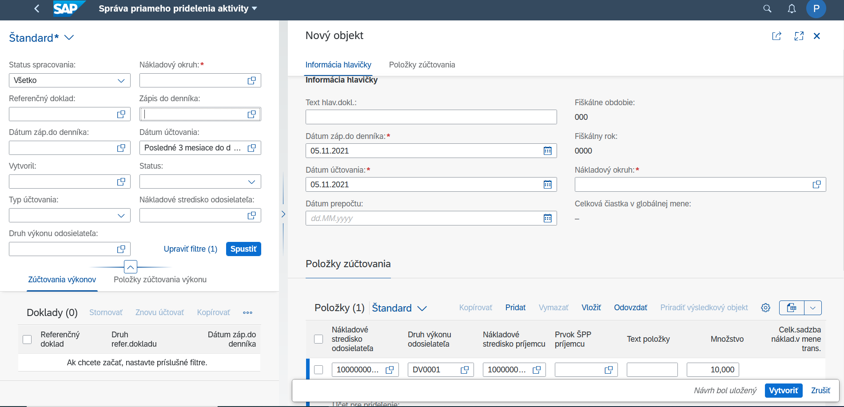

Obrázok 6
Poznámky k obrázku:

FIORI app pre zúčtovanie DV poskytuje širší výber polí pre ich naplnenie, v závislosti od toho aká je požiadavka pre zúčtovanie. Polia sú označované ako povinné alebo podmienene povinné. Označenie povinných a podmienene povinných polí je zaznamenané v tabuľke č. 5. Pre výber a naplnenie polí je rozhodujúca metodika, ktorá definuje požiadavky danej organizácie na ich rozsah vyplnenia, pri zúčtovaní DV. Pri použití iného výberu polí pre zúčtovanie DV, sa vytvára nový doklad.

Pozn.: Ľavá časť tabuľky slúži na prehľad už zaúčtovaných dokladov, pravá časť obrazovky umožňuje zúčtovanie druhov výkonov
ZOZNAM POLÍ | VSTUP[x] | VÝSTUP[x] | ČISELNÍK[názov/tab] | M.CODE[x] | POVINNÝ[X|D]
Nákladový okruh | X | X | M19_KZC_001 - Nákladové okruhy | X | X
Dátum záp.do denníka | X | X | M00_KZC_002 - Kalendár | X | X
Dátum účtovania | X | X | M00_KZC_002 - Kalendár | X | X
Text hlav.dokladu | X | X |  |  | X
Dátum prepočtu | X | X | M00_KZC_002 - Kalendár | X | D
NS odosielateľa | X | X | M19_KZC_008 - Nákladové strediská | X | X
DV odosielateľa | X | X | M19_KZC_012 - Druh výkonu | X | X
NS príjemcu | X | X | M19_KZC_008 - Nákladové strediská | X | X
Prvok ŠPP príjemcu | X | X | ŠPP | X | D
Text položky | X | X |  |  | D
Množstvo | X | X |  |  | X
Druh výkonu príjemcu | X | X | M19_KZC_012 - Druh výkonu | X | D
Mena transakcie | X | X |  |  | X
Mena UO | X | X |  |  | X
Nehnuteľnosť príjemcu - budova | X | X | M16_KZC_037 - Budova | X | D
Nehnuteľnosť príjemcu - KVN | X | X | M19_KZC_009 – Druh prevádzkových nákladov | X | D
Nehnuteľnosť príjemcu – nájomný objekt | X | X | M16_KZC_039 - Nájomný objekt | X | D
Nehnuteľnosť príjemcu - UO | X | X | M18_KZC_001 - Účtovný okruh | X | D
Nehnuteľnosť príjemcu - zmluva | X | X | M16_KZC_042 - Zmluva o nehnuteľnosti | X | D
Nehnuteľnosť príjemcu – zúčt.jednotka | X | X | M16_KZC_043 - Zúčtovacia jednotka | X | D
Osobné číslo | X | X | M01_KZC_001 - Osobné čísla zamestnancov | X | D
Projekt príjemcu | X | X | M20_KZC_001 - Projekt | X | D
Ref.doklad | X | X |  | X | D
Sieťový diagram projektu príjemcu | X | X | M20_KZC_003 - Sieťový diagram | X | D
Účtovný okruh odos. | X | X | M18_KZC_001 - Účtovný okruh | X | X
Účtovný okruh príj. | X | X | M18_KZC_001 - Účtovný okruh | X | X
Zákazka príjemcu | X | X | M19_KZC_010 – CO zákazky | X | X
Zákl. merná jednotka | X | X | M09_KZC_004 - Merná jednotka | X | X
Tabuľka 5

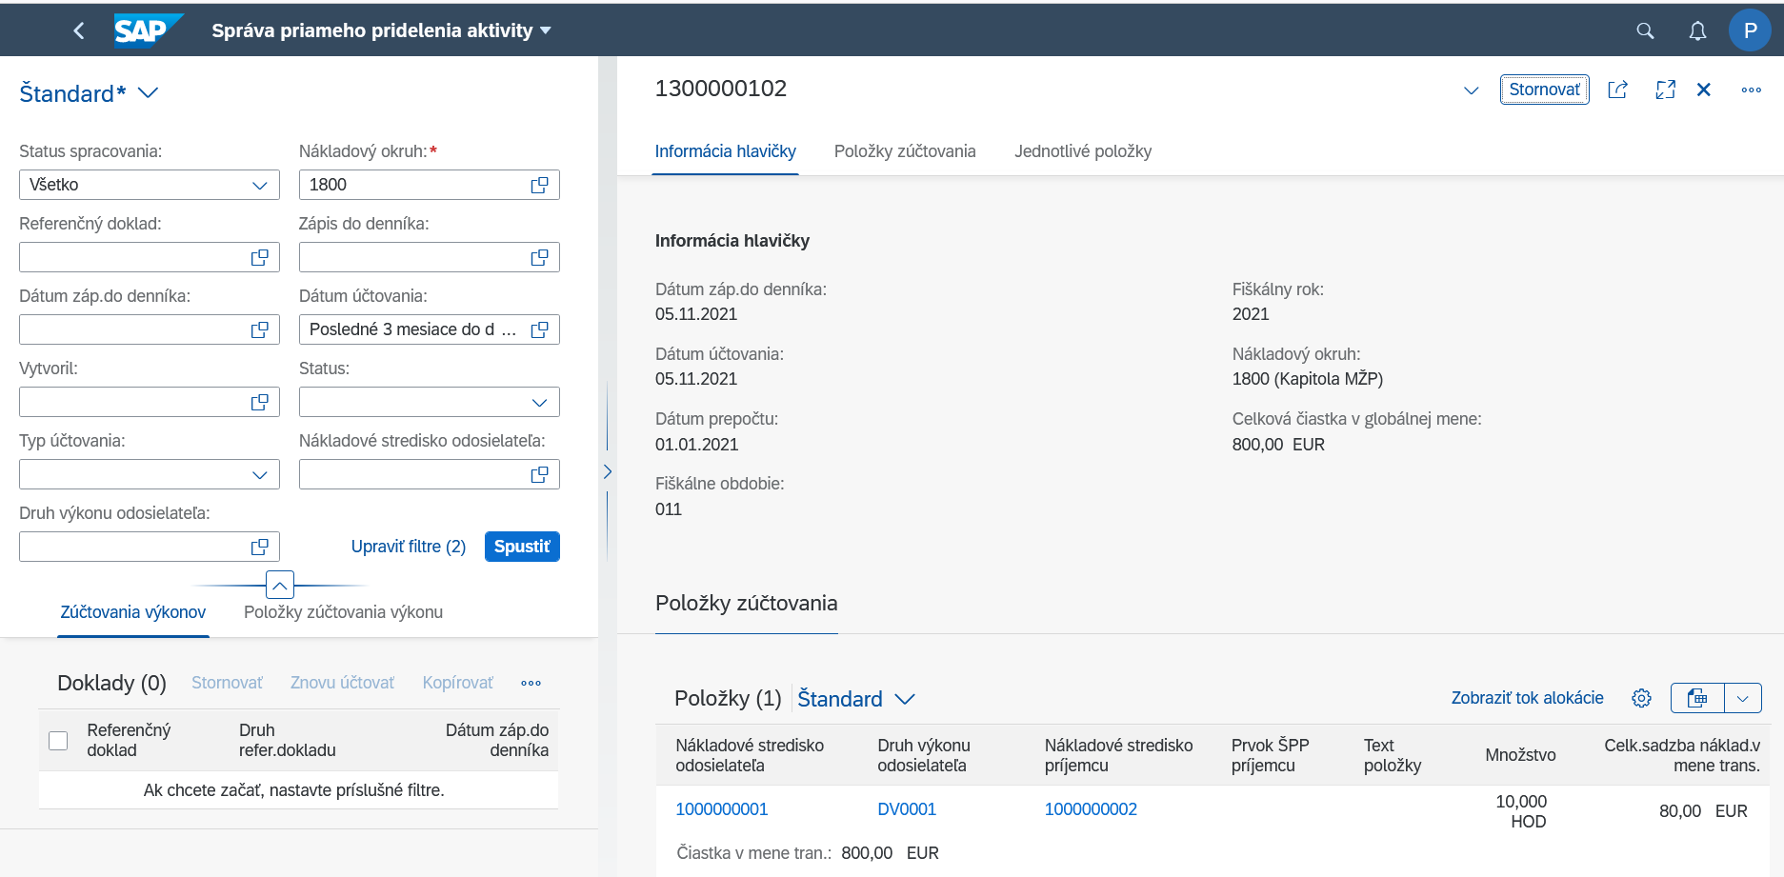
Obrázok 7
Poznámky k obrázku:

Po zúčtovaní DV sa vytvára doklad.

